Задание №2

Введение
Это и последующее задание будет выполняться в операционной системе Astra Linux. Если пункт выделен желтым, то это значит, что пункт необходимо зафиксировать скриншотом, либо записать необходимую информацию в отчет. Количество скриншотов определяйте из содержимого, если несколько команд можно разместить на один скриншот, то можете сделать это.

Работа в командной строке Astra Linux
1. Откройте терминал (либо через пуск и панель управления, либо командой Alt+T, для открытия следующих вкладок в этом же терминале можно использовать Ctrl+T).
- В терминале введите команду для просмотра активного виртуального терминала:
cat /sys/devices/virtual/tty/tty0/active
- Из командной строки запустите еще один терминал:
fly-term &
Вернитесь в первый. Определите, в каком терминале вы работаете:
tty
- Определите, в какой директории вы сейчас находитесь:
pwd
- Выведите содержимое директории:
ls
- Определите имя компьютера:
hostname
Определите имя пользователя:
whoami
- Определите имя пользователя через переменную окружения:
printenv | grep USER
- Переместитесь в корневой каталог, а затем в каталог etc:
cd /
cd etc
- Отобразите содержимое файла passwd:
cat passwd
- Посмотрите метаданные файла passwd:
stat passwd
ls passwd
df -i passwd
- Вернитесь обратно в домашнюю директорию пользователя:
cd ~
- Посмотрите название и версию дистрибутива, версию ядра, аппаратную архитектуру и версию основной системной библиотеки:
cat /etc/astra_version
uname -r
uname -m
- Посмотрите список псевдонимов в системе. Создайте свой псевдоним, который будет при удалении файлов или директорий ожидать подтверждения пользователя:
alias
alias rm=”sudo rm -i”
- Переключитесь во второй терминал. Через командную строку откройте графический менеджер файлов:
sudo fly-fm
- В графическом менеджере файлов в домашней папке вашего пользователя создайте 2 регулярных текстовых файла с именем Lab2.1 и Lab2.2.
- Вернитесь в терминал и выведите информацию о характере содержимого файла Lab2.1:
sudo -i
file Lab2.1.txt
- Далее сделайте так, чтобы можно было одновременно посмотреть информацию о характере содержимого файлов Lab2.1. и Lab2.2:
file Lab2.1.txt Lab2.2.txt
- Посмотрите наличие свободного места в системе:
df -h
- Создайте переменную USER1 и присвойте ей значение числа вашей даты рождения. Далее получите значение этой переменной и создайте новую переменную USER2 со значением номера месяца в году вашей даты рождения. Получите оба значения этих переменных. После чего удалите переменную USER1. Синтаксис для данных действий следующий (необходимо модифицировать под задание):
VAR_NAME1=значение
echo $VAR_NAME1
VAR_NAME2=значение
echo $VAR_NAME1 $VAR_NAME2
unset VAR_NAME1
- Используйте символ подстановки для просмотра скрытых файлов и каталогов в текущем каталоге. Затем посмотрите список файлов и каталогов в текущем каталоге, начинающихся с прописной буквы:
echo .*
echo [A-Z]*

student@prac-work-question:~# Предоставьте ответ в виде скриншота(-ов).
Если необходимо предоставить скрипт, то ответ может содержать ссылку на скрипт решения (только git):
Скриншот для шага №6
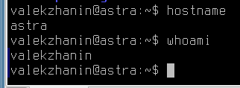
Скриншот для шага №19
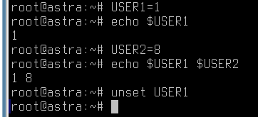
Скриншот для шага №20
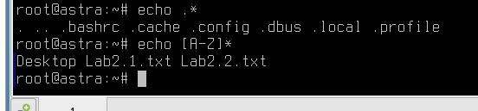

2. Использование справочных ресурсов и библиотек
- Откройте Справку в графической среде. Для этого можно воспользоваться комбинацией клавиш Alt-F1.
- Перейдите во вкладку Указатель. Ознакомьтесь со справкой по fly-admin-network в качестве примера.
- Ознакомьтесь со справкой по fly-su.
- Попробуйте воспользоваться Поиском в Справке. Например, введите ntp.
- Получите список всех встроенных команд:
help
- В командной строке введите следующее (здесь и далее необходимо подключение к интернету):
sudo apt install apt-transport-https ca-certificates
- Перейдите в каталоге файлов (через рабочий стол) по следующему пути: файловая система/etc/apt/, найдите там файл sources.list. Удалите все содержимое и вставьте (перебейте) следующие строки (не добавляйте и не удаляйте знаки пробелов и прочего):
deb https://dl.astralinux.ru/astra/frozen/1.7_x86-64/1.7.3/repository-main/ 1.7_x86-64 main contrib non-free
deb https://dl.astralinux.ru/astra/frozen/1.7_x86-64/1.7.3/repository-update/ 1.7_x86-64 main contrib non-free
- Вернитесь в терминал и выполните следующие команды:
sudo apt update
sudo astra-update -A -r
- Выполните команду:
sudo apt install screen
- После успешной установки пакета выполните:
screen -ls

student@prac-work-question:~# Предоставьте ответ в виде скриншота(-ов).
Если необходимо предоставить скрипт, то ответ может содержать ссылку на скрипт решения (только git):
Скриншот для шага №2
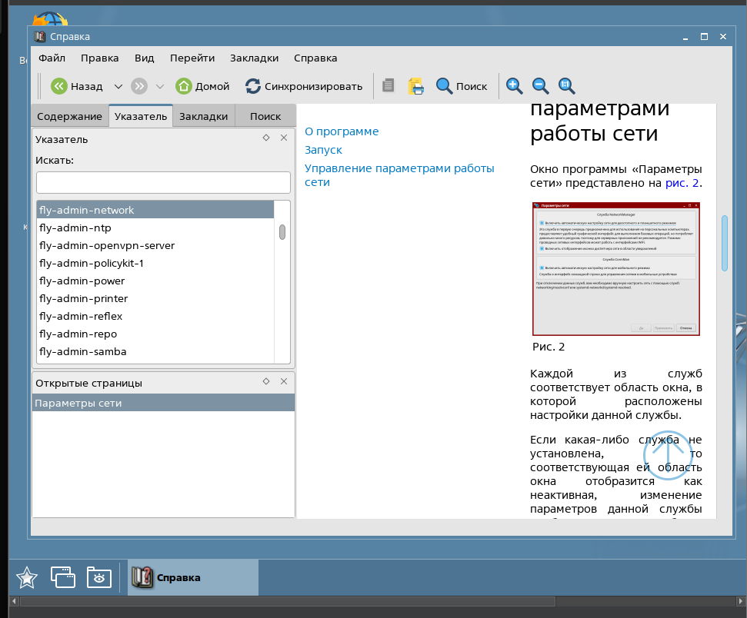
Скриншот для шага №10
